​لم يأسر سحر وجمال اللغة العربية عقول وأفئدة محبيها وعشاقها من أبنائها فحسب، بل امتد ذلك ليشمل كثيرا من المستشرقين الذين عبروا بكلماتهم عن مدى انبهارهم ودرجة تقديرهم لهذه اللغة الخالدة التي تتفرد دون غيرها من اللغات بالفصاحة والبلاغة والسعة والبيان، وغير ذلك من الخصائص والميزات.​

مجامع اللغة العربية.. تاريخ بدأ من دمشق​
​
وقف مستشرقون كثر مندهشين أمام إعجاز وتفرد العربية، فسال مداد أقلامهم بكلمات تظهر إجلالهم وتقديرهم للغة الضاد.
"العين الإخبارية" ترصد أهم ما قاله المستشرقون في قدر وقيمة وجمال اللغة العربية:
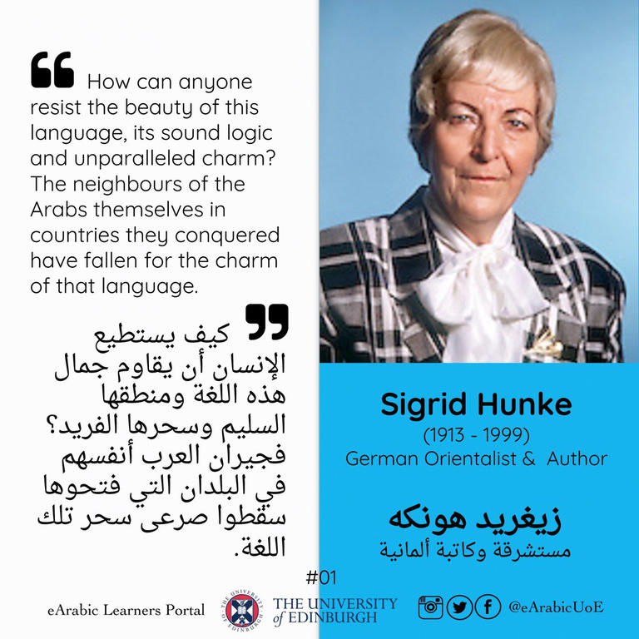​
​

الألمانية زيجريد هونكه "1913-1990"
تتغنى زيجريد هونكه بجمال وسحر العربية قائلة "كيف يستطيع الإنسان أن يقاوم جمال هذه اللغة ومنطقها السليم وسحرها الفريد؟ فجيران العرب أنفسهم في البلدان التي فتحوها سقطوا صرعى سحر تلك اللغة، فلقد اندفع الناس الذين بقوا على دينهم في هذا التيار يتكلمون اللغة العربية بشغف، حتى إن اللغة القبطية مثلاً ماتت تماماً، بل إن اللغة الآرامية تخلت إلى الأبد عن مركزها لتحتل مكانها اللغة العربية".​
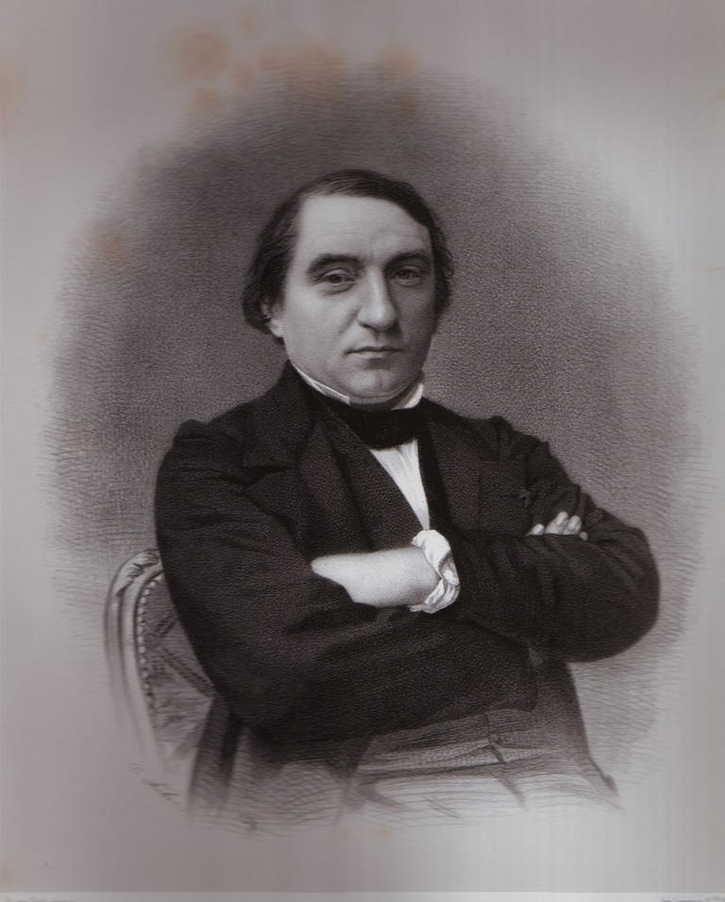​

الفرنسي إرنيست رينان "1823-1892"
تحدث إرنيست رينان عن خصائص ومميزات العربية قائلاً "من أغرب المُدْهِشات أن تنبتَ تلك اللغةُ القوميّةُ وتصل إلى درجة الكمال وسط الصحاري عند أمّةٍ من الرُحّل، تلك اللغة التي فاقت أخواتها بكثرةِ مفرداتها ودقّةِ معانيها وحسنِ نظامِ مبانيها، ولم يُعرف لها في كل أطوار حياتها طفولة ولا شيخوخة".​
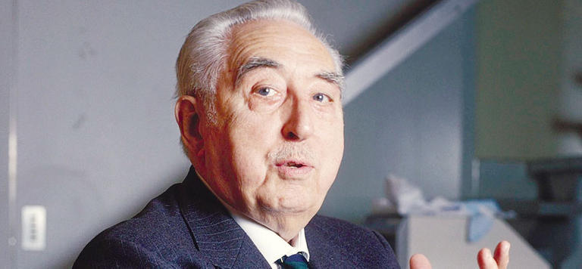​

الفرنسي جاك بيرك "1919-1995"
يوضح المستشرق الفرنسي جاك بيرك دور اللغة العربية في بقاء شعوبها، قائلا "إن أقوى القوى التي قاومت الاستعمار الفرنسي في المغرب هي اللغة العربية، بل اللغة العربية الكلاسيكية الفصحى بالذات، فهي التي حالت دون ذوبان المغرب في فرنسا، إن الكلاسيكية العربية هي التي بلورت الأصالة الجزائرية، وكانت هذه الكلاسيكية العربية عاملاً قوياً في بقاء الشعوب العربية".​
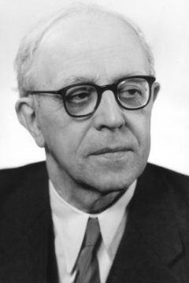​
​

يوهان فك "1894-1974"
يبرز المستشرق الألماني يوهان فك مقام اللغة العربية في قوله "لقد برهن جبروت التراث العربي الخالد على أنه أقوى من كل محاولة يقصد بها زحزحة العربية الفصحى عن مقامها المسيطر، وإذا صدقت البوادر ولم تخطئ الدلائل فستحتفظ العربية بهذا المقام العتيد من حيث هي لغة المدنية الإسلامية".
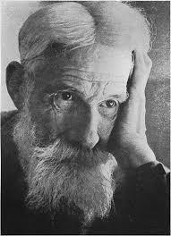​

وليم مرسيه "1872-1956"
يقدم المستشرق الفرنسي وليم مرسيه وصفاً بديعاً للعربية قائلاً "العبارة العربية كالعود إذا نقرت على أحد أوتاره رنت لديك جميع الأوتار وخفقت، ثم تحرك اللغة في أعماق النفس من وراء حدود المعنى المباشر موكبا من العواطف والصور".
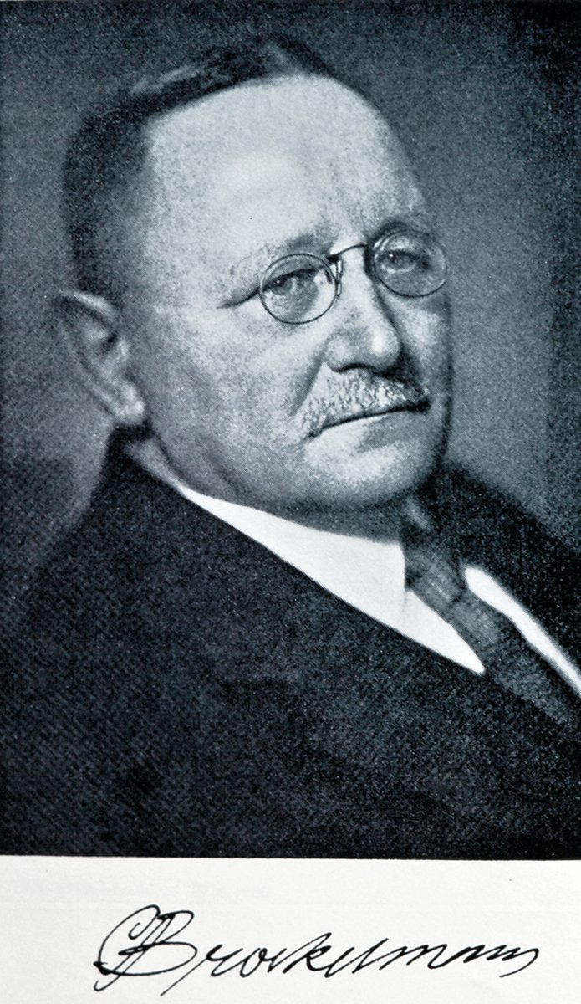​

كارل بروكلمان "1868-1956"
يتحدث المستشرق الألماني كارل بروكلمان عن اتساع العربية قائلاً: "بلغت العربية بفضل القرآن من الاتساع مدى لا تكاد تعرفه أية لغة أخرى من لغات الدنيا، والمسلمون جميعاً مؤمنون بأن العربية وحدها اللسان الذي أُحِل لهم أن يستعملوه في صلاتهم".
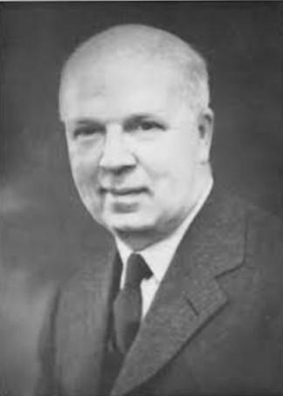​

ألفريد جيوم "1888-1966"​
​ينوِّه المستشرق البريطاني ألفريد جيوم باستيعاب واتساع لغة الضاد قائلاً: "ويسهل على المرء أن يدرك مدى استيعاب اللغةِ العربيةِ واتساعها للتعبير عن جميع المصطلحات العلمية للعالم القديم بكل يسرٍ وسهولة، بوجود التعدد في تغيير دلالة استعمال الفعل والاسم".​
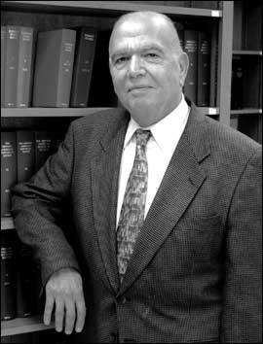

جوستاف جرونبوم "1909-1972"
يتحدث المستشرق النمساوي جوستاف جرونبوم عن تفرد وشرف العربية فيقول: "ما من لغة تستطيع أن تطاول اللغة العربية في شرفها، فهي الوسيلة التي اختيرت لتحمل رسالة الله النهائية، وليست منزلتها الروحية هي وحدها التي تسمو بها على ما أودع الله في سائر اللغات من قوة وبيان، أما السعة فالأمر فيها واضح، ومن يتّبع جميع اللغات لا يجد فيها على ما سمعته لغة تضاهي اللغة العربية، ويضاف جمال الصوت إلى ثروتها المدهشة في المترادفات".
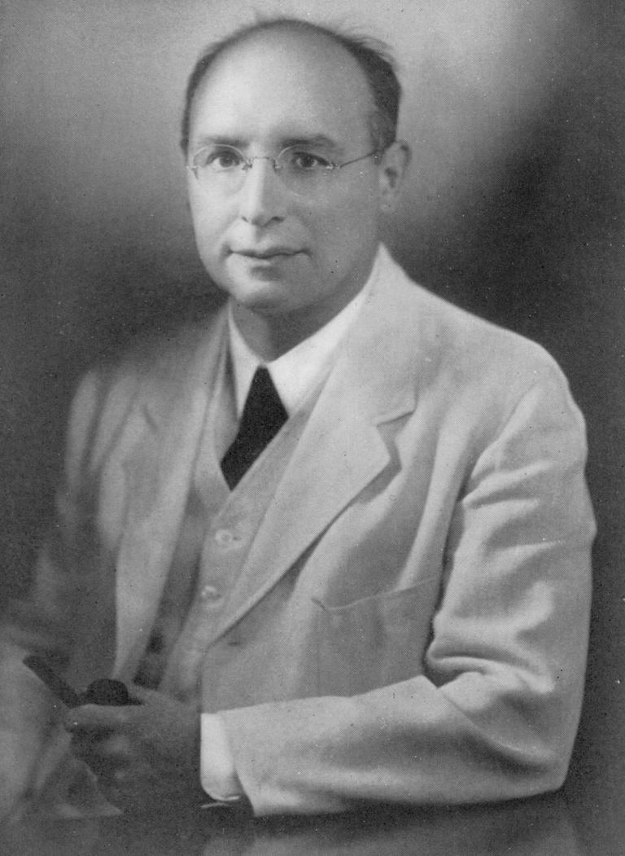​

جورج سارتون "1884-1956"
​
يقول المؤرخ البلجيكي جورج سارتون "وهبَ الله اللغة العربية مرونةً جعلتها قادرةً على أن تدون الوحي أحسن تدوين بجميع دقائق معانيه ولغاته، وأن تعبر عنه بعباراتٍ عليها طلاوة وفيها متانة".
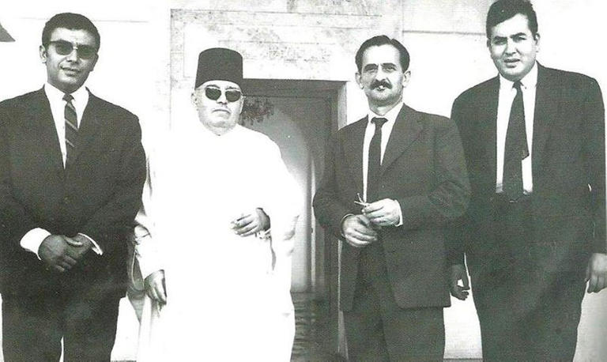

ريجي بلاشير "1900-1973"
يعبر المستشرق الفرنسي ريجي بلاشير عن قدرة اللغة العربية على التعبير قائلاً: "إن من أهم خصائص اللغة العربية قدرتها على التعبير عن معانٍ ثانوية لا تعرف الشعوب الغربية كيف تعبر عنها".

